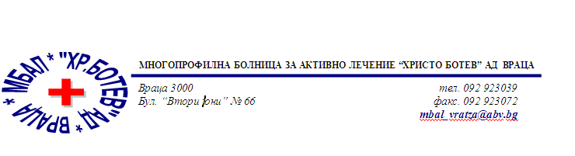

Констативен протокол

За оповестяване на съобщения по реда на чл.18а, ал.10 от АПК

Днес 16.04.2026г. в присъствието на:
- Д-р Лиляна Мишева на длъжност : Председател на Първи състав на ТЕЛК 0610 към МБАЛ „ Христо Ботев“ АД гр. Враца
- Ивона Стойнова на длъжност : Технически изпълнител в Първи състав на ТЕЛК 0610 към МБАЛ „ Христо Ботев“ АД гр. Враца
На основание чл.18а, ал.10 от АПК , на интернет страницата на https://www.mbalvratsa.bg/telk-0610 , за срок от 7 дни се поставят съобщения за следните издадени ЕР на ТЕЛК , които съобщения са неразделна част от този протокол:
ТЕЛК 0610 – не връчени експертни решения:
Съобщение на основание чл.18а, ал.10 от Административнопроцесуалния кодекс относно експертни решения на ТЕЛК 0610 Враца , датата на публикуване
16.04.2026

НЕВЕНА ГЕНКОВА ГЕРГОВА
90828 | 50/ 13.03.2026
РАЙНА ХРИСТОВА ЗАЙКОВА-ДОЙЧЕВА
90786 | 48 / 11.03.2026
ВЕНЦИСЛАВ ПЕТРОВ ПЕТРОВ
90776 | 47 /10.03.2026
НИКОЛАЙ ЕЛЕНКОВ АТАНАСОВ
90763 | 46 / 09.03.2026
БОЖАНА ВЛАДИНОВА ХРИСТОВА
90741 | 45 / 06.03.2026
ИВЕТА ОГНЯНОВА БАНДУЛОВА
90737 | 44 / 05.03.2026
ЖЕЛЯЗКА ПЕТРОВА КРОТНЕВА
90734 | 44 / 05.03.2026

СЛАВКА КИРОВА БАНЧЕВА
90731 | 44 / 05.03.2026
АСЕН МИХАЙЛОВ ГЬОНИН
90707 | 42/ 02.03.2026
РУМЕН ЦВЕТКОВ ИВАНОВ
90682 | 41/ 27.02.2026
ИВАН ПЕТРОВ ИВАНОВ
90663 | 40 / 26.02.2026
ИЛИЯ ДИМИТРОВ МАЛЧЕВ
90655 | 39 / 25.02.2026
ПЛАМЕН ИВАНОВ ПЕТРОВ
90608 | 37 / 23.02.2026
МИЛЕН КИРИЛОВ АНТОНОВ
90556 | 34 / 18.02.2026
НАДЕЖДА РАДОСТИНОВА СТОЙЧЕВА
90481 | 29 / 11.02.2026
НИКОЛА АЛЕКСЕЙ ЕНЧЕВ
90452 | 27/ 09.02.2026
МАТЕО МИРОСЛАВ ПЕТРОВ
90444 | 27 / 09.02.2026
АНТОН ОТТОВ АНТОНОВ
90411 | 25 / 05.02.2026
ПАРАШКЕВ ЛЮБОМИРОВА КОВАЧЕВА
90411 | 25 / 05.02.2026

След изтичане на посочения 7 дневен срок , горе цитираните ЕР на ТЕЛК се считат за връчени .

Председател на I-ви състав :
/ Д-р Л. Мишева /

